Структурная схема взаимодействия веб-драйвера с браузером:

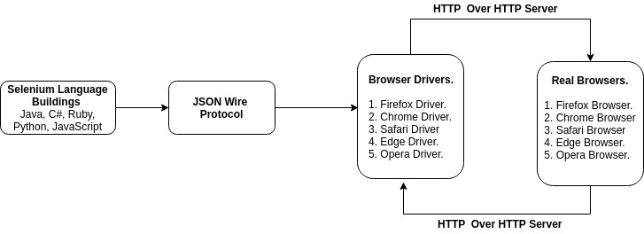

Структурная схема взаимодействия пользователя фреймворка с базой данных:

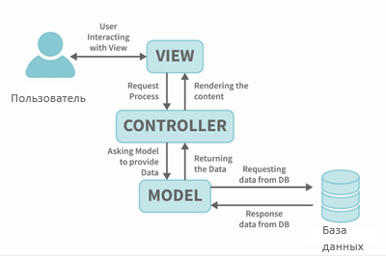

Глобальная структурная схема системы:

